## 拉萨市北京中学2025届高三年级第2次月考

## 文综 2024.09

命题人：白玛次珍 郭艺博 阿旺欧珠

说明：本卷共300分。考试时间为150分钟。请将所有的答案填涂、填写在

答题卡上。

第Ⅰ卷

一、选择题：本题共35小题，每小题4分，共140分。在每小题给出的四个选项中，只有一个选项符合题目要求。

逆温是指某高度大气实际温度高于理论温度的现象，河流和湖泊中有时也会出现逆温现象。湖水逆温是指距离湖面一定距离内，湖水温度随水深增加而升高的分布形式。读我国某湖泊不同季节垂直水温变化图，回答1、2题。

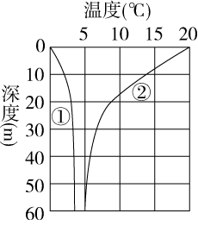

1．维持湖水表面温度的热量主要来自太阳辐射，图中能反映该湖逆温现象的曲线及其出现的月份是( ）

A．①－7月 B．①－1月 C．②－7月 D．②－1月

2．下列关于此时该湖泊出现逆温的原因叙述，正确的是（ ）

A．处于夏季，湖泊水温上升过快

B．处于冬季，表层湖水受外界降温影响大

C．湖底在此时因为有火山喷发，从底部释放大量热能

D．该季节，湖水运动频率过高

蜃景是一种气象景观，是在水面或陆面上空的稳定大气层中，由于垂直方向上空气密度显著差异形成的一种幻景。当底层空气密度高，而上层密度低时，在实际景物上方的远处出现它的影像，此即“上蜃景”，当底层空气密度低，而上层密度高时，在实际景物下方的远处出现它的倒影，此即“下蜃景”。遇到大风吹来时蜃景瞬间消失。据此完成3、4题。

3．最易出现“上蜃景”的时间段及地点是（ ）

A．夏季海洋 B．夏季沙漠

C．夏季柏油路面 D．冬季暖流海面

4．大风吹来时蜃景消失是因为大风（ ）

A．带来大雾影响视线 B．导致水平方向热量差异

C．扰乱稳定的大气层结 D．导致垂直方向对流显著

山谷风环流因山地、平原地形的差异而产生，对冬季静稳天气(近地面风速较小，大气稳定)下京津冀地区空气质量的影响很大，而海陆风的影响则相对较弱。静稳天气下，下图中山前地区的偏南风与偏北风以日为周期的消长与进退影响着北京及其以南地区大气污染物浓度的变化。据此完成5～7题。

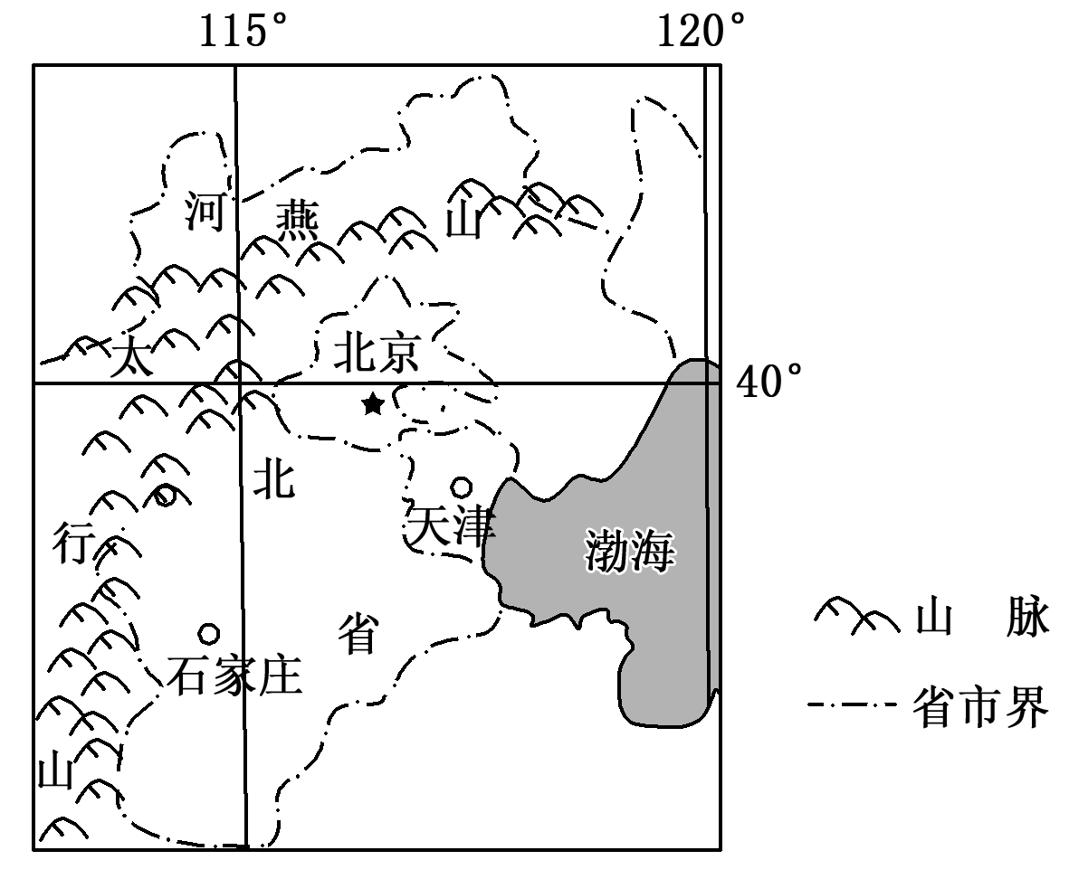

5．冬季海陆风环流对京津冀地区的影响较弱，其主要原因是（ ）

A．植被覆盖率较低 B．海面被海冰覆盖

C．热岛效应较明显 D．海平面略有下降

6．下图所示的山谷风环流中，能将南部大气污染物汇聚至北京的气流是（ ）

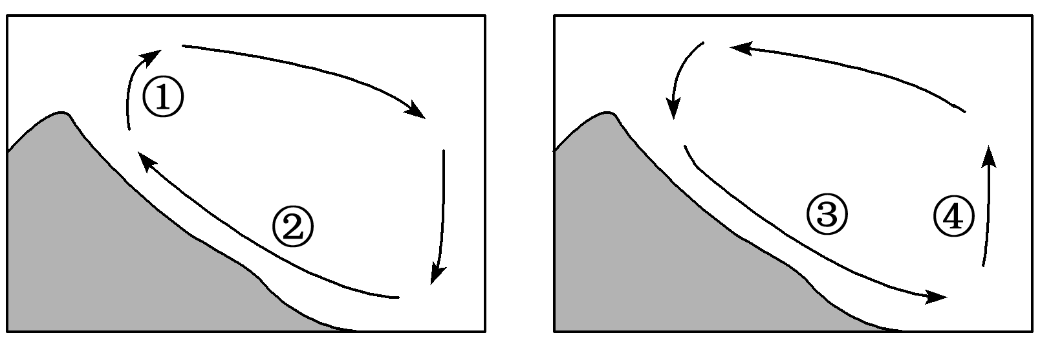

A．① B．② C．③ D．④

7．在静稳天气条件下，北京市冬季凌晨至清晨大气污染物浓度明显降低的地区是（ ）

A．北部地区 B．南部地区 C．东部地区 D．西部地区

2022年夏季，我国南方地区出现了极端高温天气，高温范围为西起四川、东至上海的长江流域一带。气象专家分析，出现这种极端高温天气与副热带高压带的位置和强度有关。据此完成8、9题。

8．北半球副热带高压带西侧多（ ）

A． 西南风 B．西北风 C．东北风 D．东南风

9．下列关于此次影响我国的副热带高压带的位置和强度的分析，正确的是（ ）

A．位置偏东，强度较强 B．位置偏西，强度较强

C．位置偏东，强度较弱 D．位置偏西，强度较弱

下图为雅鲁藏布江流域示意图。

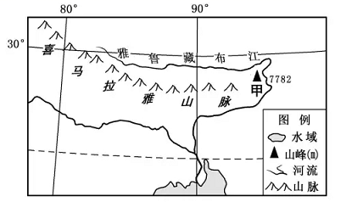

10．甲山地位于亚热带地区，但其南坡1100米以下分布着热带季雨林，原因是（ ）

A．夏季受印度低压控制 B．夏季受西南季风影响

C．常年受盛行西风影响 D．常年受副热带高压控制

西班牙的多尼亚纳国家公园分布在瓜达尔基维尔河的河口附近（如下图所示）。海岸边五公里宽的沙丘带把这里的景观一分为二:湿地和沙丘包围的树林地。该湿地是欧洲最重要的禽类保护区,冬季时,这里总是一片汪洋泽国。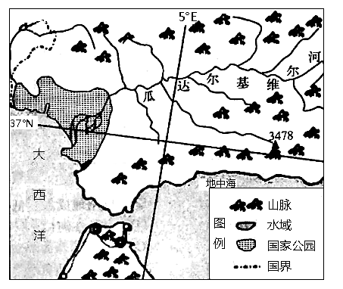

11．该公园内湿地在冬季是一片泽国的主要原因是（ ）

A．全年降水均匀,冬季蒸发弱,地表水丰富

B．受北大西洋暖流影响，水汽充足,降水多

C．受西风带控制,降水多,沼泽区汇水量大

D．冬季气温低,冻土发育,地表水不易下渗

12. 当前，美国政治失能，两党合作成空谈。最新调查结果显示，七成美国选民对当前的国家方向表示不满，这再一次验证了资本主义的不合理性，也证明了科学社会主义对人类社会发展预见的正确性。由此，对科学社会主义认识正确的是（ ）

①科学社会主义在当今时代仍然闪烁着真理的光芒

②科学社会主义揭示了人类社会发展的一般规律

③没有资本主义的发展就没有科学社会主义的产生

④科学社会主义在美国民众中获得更广泛的认可

A. ①② B. ②④ C. ①③ D. ③④

13. 全国宣传思想文化工作会议正式提出习近平文化思想，这在党的思想理论建设史上、在党领导文化建设的历史上，都具有里程碑意义。习近平文化思想的提出（ ）

①反映了中国特色社会主义文化源自于中华优秀传统文化

②体现了习近平新时代中国特色社会主义思想是发展的

③表明习近平新时代中国特色社会主义思想回答时代之问

④表明马克思主义首次实现了与中国具体实际紧密结合

A. ①③ B. ①④ C. ②③ D. ②④

14. 2023年5月21日，市场监管总局依法对远大医药与武汉汇海达成并实施垄断协议、滥用市场支配地位案作出行政处罚决定，责令两家企业停止违法行，对远大医药罚没款合计2.85亿元，对武汉汇海罚没款合计3505.16万元。市场监管总局对违规企业作出处罚（ ）

①加强了公共服务，提高居民收入水平 ②发挥了政府作用，履行市场监管职责

③实施了货币政策，利于社会经济稳定 ④有利于弥补市场缺陷，规范市场秩序

A. ①③ B. ②④ C. ①④ D. ②③

15. 下图是湖南扩大消费重要方面之一。由此图可以看出湖南（ ）

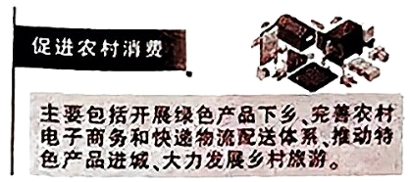

①采取惠民生举措，满足人民的美好生活需要

②保护环境，注重解决人与自然和谐共生的问题

③着力提高农村消费水平，促进城乡协调发展

④推进农业现代化，全方位夯实粮食安全的基础

A. ①③ B. ①④ C. ②③ D. ②④

16. 2023 年8月14日，由云浮市委组织部、市委党校联合举办的云浮市“十万党员进党校”集中培训示范班开班。培训班以市级为主课堂、县镇68个分课堂同步视频授课的方式进行，全市5000多名来自农村、社区、机关事业单位、国企、两新等各领域普通党员和党务工作者，各级“两优一先”代表和党代表等党员参加培训。这反映出云浮市委（ ）

①与时俱进，通过党的建设保持党的先进性和纯洁性

②全面加强党员队伍建设，以奠定党组织坚不可摧的基础

③发展和壮大党员队伍，让更多的群众加入党的组织

④通过培训教育党员维护人民群众利益，放弃个人利益

A. ①② B. ①④ C. ②③ D. ③④

17. 2023年1月至9月，检察机关依法全链条打击电信网络诈骗及关联犯罪，起诉电信网络诈骗犯罪3万人、帮助信息网络犯罪活动罪10.4 万人，同比分别上升46.9%、12.3%。检察机关依法严厉打击电信网络诈骗及关联犯罪（ ）

①表明检察机关依法独立行使检察权，审判犯罪分子

②有利于推进法治国家建设，实现依法治国的总目标

③体现了我国完善法律实施机制，彻底杜绝犯罪现象

④坚持人民司法为人民，通过公正司法维护人民权益

A. ①② B. ②④ C. ①③ D. ③④

18. 2023年夏季，网络流传风油精可以喝，还有网友研究出了“风油精拿铁”等药物加咖啡的喝法，号称“提神又解暑”。2023年6月，中国互联网联合辟谣平台发布专家提醒，冰咖啡本身对肠胃就有一定的刺激作用，如果再加入风油精则会导致胃肠道发生短期痉挛，出现呕吐的症状，不建议大家尝试。这告诉我们（ ）

①一切精神财富都是由人民群众创造的 ②理性认识才是人们对事物的正确认识

③正确认识事物要把握事物的真实联系 ④要树立科学精神，增强追求真理的意识

A. ①② B. ①③ C. ②④ D. ③④

19. 2023年9月30日是我国第10个烈士纪念日。当天上午，向人民英雄敬献花篮仪式连续第10年隆重举行，习近平总书记等党和国家领导人出席。我国设立并持续开展烈士纪念日活动，向英雄致敬，有利于（ ）

①实现中华优秀传统文化创造性转化，促进不同文化相互交流

②丰富中华民族精神，使之随着时代的变化而不断丰富发展

③培育和践行社会主义核心价值观，发挥文化引领发展的作用

④弘扬伟大的中华民族精神，为新征程提供强大的精神动力

A. ①② B. ①④ C. ②③ D. ③④

20. 从2023年7月1日开始，我国对与美、欧、日等50多个世界贸易组织成员达成的《信息技术协定》扩围产品实施第八步降税，涉及打印机、半导体生产设备等传统 IT 产品，也包括通信设备、医疗设备等科技含量较高的产品。本次降税完成后，标志着我国完成《信息技术协定》扩围协议的全部降税承诺。这表明（ ）

①我国坚守国际承诺，推进信息技术共同发展 ②世界各国加强合作，降低世界各国的税负水平

③我国治理全球经济，使经济全球化充满活力 ④我国坚持开放发展，成为经济全球化的推动者

A. ①② B. ②③ C. ①④ D. ③④

21. 2023年8月24日，金砖国家领导人第十五次会议宣布邀请沙特、埃及、阿联酋、阿根廷、伊朗、埃塞俄比亚正式成为金砖大家庭成员。中国一直是金砖扩员的积极推动者，习近平主席明确表示：“引入新鲜血液，将为金砖合作带来新活力，也将提升金砖国家代表性和影响力。”这表明（ ）

①金砖国家已经发展成为世界最大最具国际影响力的国际组织

②我国发挥积极作用，推进金砖国家合作机制不断完善和发展

③金砖国家扩员有利于构建新型国际关系，消除霸权主义影响

④金砖国家是新兴市场和发展中国家加强团结合作重要平台

A. ①② B. ①③ C. ②④ D. ③④

22. 女大学生小李为签就业合同收集了以下信息，难辨真伪。请你帮她作出正确的选择（ ）

①有效劳动合同应如实写明婚姻生育状况等基本信息

②求职者与用人单位建立劳动关系应订立书面劳动合同

③劳动合同对双方都有约束力，签订后合同就无法解除

④签订劳动合同应在平等自愿的基础上做到协商一致

A. ①③ B. ①④ C. ②③ D. ②④

23. 某省出台了以下政策：对企业招用毕业年度或离校2年内未就业高校毕业生、登记失业的16—24岁青年，签订1年以上劳动合同并缴纳社会保险费，履行合同满6个月的，按每招用1人发放一次性吸纳就业补贴2000 元。政策的内容（ ）

①体现的是充分条件假言判断 ②同时断定了充分和必要条件

③断定了政策多种可能的情况 ④反映了发放补贴的具体条件

A.①② B. ②④ C. ①③ D. ③④

24．秦末陈胜、吴广揭开反秦起义的序幕，刘邦、项羽等反秦势力壮大，最终秦朝灭亡；东汉末年张角创立"太平道",掀起黄巾起义，随后军阀割据，东汉政权名存实亡。这两种古代封建王朝覆亡的模式，都（ ）

A．体现王朝的速亡进程 B．利用宗教发动民众

C．体现严刑峻法的弊端 D．源于阶级矛盾激化

25．十六国时期，后赵皇帝石勒当政期间推行改革，用汉族士大夫张宾为谋主，攻陷冀州后搜罗当地名士，加以保护。后又设“崇仁里”，供汉族士族居住；下令“胡”人不得“侮易衣冠华族”；并恢复九品中正制，广开参政门路。这些措施（   ）

A．消除了汉族与少数民族间的隔阂 B．有利于推动北方政权的封建化进程

C．使得汉族士族成为政权统治支柱 D．助推后赵政权完成对北方的统一

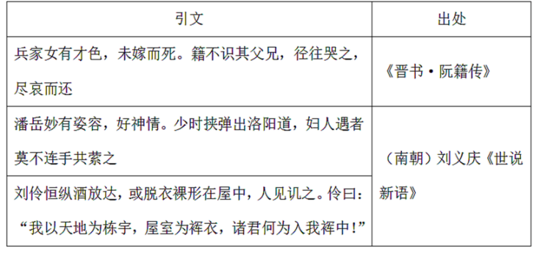26．下表是魏晋时期的三则故事，这反映出当时（ ）

A. 追求个性解放成为时代主流

B. 传统儒学遭遇信仰危机

C. 士人群体追求世俗生活享受

D．儒、道、佛三教出现交融

27．下表所示，两宋官僚系统官员职数变化。其主要原因是（  ）

|  |  |  |  |  |
| --- | --- | --- | --- | --- |
| 时间 | 北宋初  (960年) | 景德  (1004-1007年) | 皇佑  (1049-1053年) | 南宋庆元  (1195—1201年) |
| 职数(人) | 五千 | 一万多 | 两万多 | 四万余 |

A．专制制度不断强化 B．乡村基层治理增强

C．统治范围日益扩大 D．世家大族荫袭严重

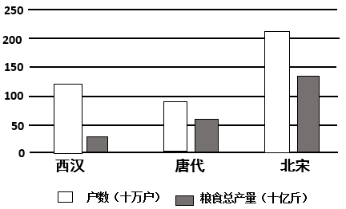28．如图是西汉、唐代、北宋三个时期户数、粮食总产量（均为最高值）对比图。据此可以推知，北宋（  ）

A．农业生产力水平提高

B．政府重视农村经济的发展

C．国家实力达到了顶峰

D．遵循“以民为本”的执政理念

29．徐光启撰写《农政全书》，研究兴修水利，深感“西北治河，东南治水利，皆目前救时至计”。而将西方传教士带来的数学、地理、水利、工程等知识，运用到兴修水利工程中，可以马上发挥作用。这反映出，明朝后期“西学东渐”的形成（  ）

A．建立在经世致用思潮基础上 B．推动中国科技完成近代转型

C．使明朝的经济融入世界市场 D．体现出政府的科教兴国战略

30．鸦片战争结束后不久，由于白银短缺，中国商人不愿用白银交易，他们往往使用茶叶、生丝等作为等价物交换英国商人带来的棉制品、鸦片等货物，英国商人因棉制品滞销，也被迫接受，这种“易货贸易”形式在安徽、浙江、福建、江西等主要的产茶及产丝地流行。这一现象（  ）

A．加剧广州贸易地位衰落 B．便利外商掠夺中国原料

C．造成了银贵钱贱的局面 D．引入新的商业经营方式

31．一战期间欧洲工人运动蓬勃发展，中国报界予以高度关注。1917-1918年，《华工杂志》《大战事报》《银行周报》《欧战实报》等报刊大量报道了德奥罢工风潮、法国罢工运动、英国罢工运动等。中国报刊对劳工问题的关注（  ）

A．有利于中国工人阶级思想觉悟提升 B．推动了中国工人运动高潮来临

C．标志着中国工人阶级登上政治舞台 D．掀起了中国反帝爱国的新浪潮

32．下列图片反映的历史事件的共同主题是

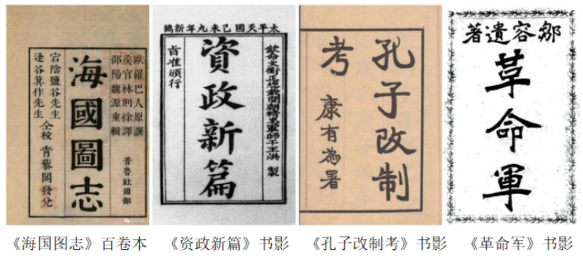A. 新兴力量的崛起

B. 政治民主化的尝试

C. 国家出路的探索

D. 清政府权威的丧失

33．在重庆谈判中，中共作出了主动让步。这些让步包括承认三民主义，承认蒋介石的全国领袖地位，承认国民党的第一大党地位，放弃联合政府和召开解放区代表大会的主张，放弃召开党派会议的提议，不再坚持将共产党军队改编为48个师的要求等等。这反映了（   ）

A．中国共产党竭力促成和平建国的诚意 B．国民党成功地削弱了中国共产党势力

C．共产党为建立国共联合政府自降身份 D．人民和平建国的愿望很快就得以实现

34．“三线建设”从1964年开始，进行了十多年。在贵州、陕西及鄂西、湘西等地区建立起许多军事工业基地，在西部地区建成攀枝花大型钢铁联合企业等一大批工业基地，还开工兴建成昆、贵昆、川黔、湘黔等铁路。可见，“三线建设”（   ）

①增强了国家的国防力量　②推动沿海地区的城市化进程

③改善了我国的工业布局　④促进了国民经济的平衡发展

A．①② B．①③ C．①④ D．③④

35．21世纪以来，中国在国际事务上，积极推动和平解决国际和地区的热点问题，倡导共建“一带一路”，推动人类命运共同体的构建，为全球治理体制改革提供中国智慧和中国方案。这体现了中国（   ）

A．积极发展睦邻友好关系 B．扩大主场外交的影响力

C．展现负责任的大国担当 D．谋求主导世界政治格局

第Ⅱ卷

36．下左图表示南半球锋面气旋，右图为某日海平面气压分布图（单位：百帕），读图回答下列问题。（32分）

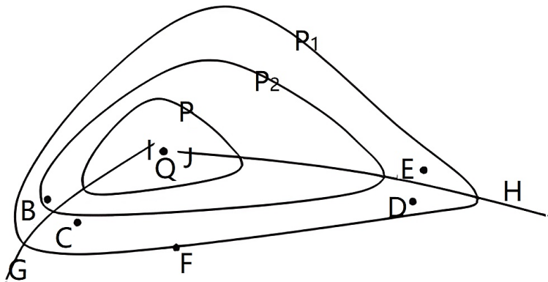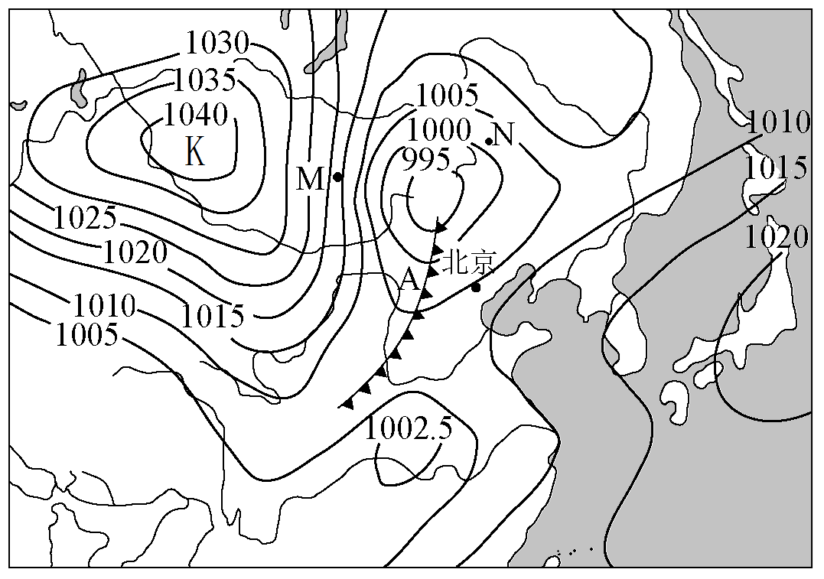

(1)在左图中IG、JH两条线上正确画出锋的类型。（4分）

(2) 左图中IG为 _____ 锋，JH为 ______ 锋，B、C两地比较，降水较多的是 ______ 。（6分）(3)左图中三条等压线的气压值P1、P2、P由大到小排列是 _________ ；其近地面水平气流方向为 ________ （逆时针/顺时针），Q地气流垂直运动方式是_________ （上升/下沉）。（6分）

(4)右图中M地的风向是 ______ 。M、N两地风力较大的是 _____ ，其原因是__________________ 。（6分）

(5)天气系统A到达北京前及过境后，北京天气状况的变化过程是__________________ （6分）

⑹此季节上海的主导风向是_____，气候特征是__________。（4分）

37. 露水是夜晚或清晨近地面的水汽遇冷凝华成小冰晶然后再融化于物体上的水珠。露水需要在大气比较稳定、风比较小、天空晴朗少云、地面热量散失快的天气条件下才能形成。下图是北京市某连续五天的天气预报图。（24分）

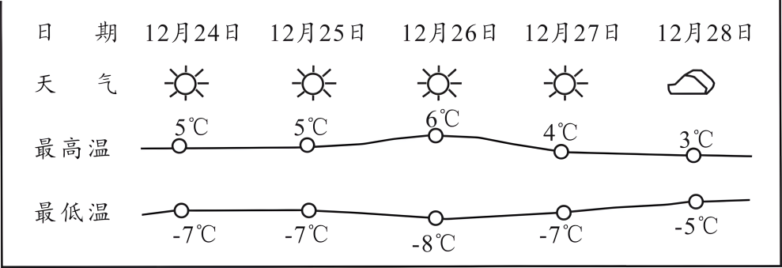

(1)与12月28日相比，说出12月26日北京市气温的特点。（6分）

(2)与12月28日相比，说明12月26日北京市太阳辐射较强的原因。（6分）

(3)运用大气受热过程的原理，解释北京市12月26日和28日气温差异的原因。（8分）

(4)12月28日清晨路边草叶上最不容易看到露水，试分析其原因。（4分）

38．阅读材料，完成下列要求。（12分）

北京时间 2024年7月23日,巴勒斯坦14个派别在北京签署(关于结束分裂加强巴勒斯坦民族团结的北京宣言》(以下简称《北京宣言》),为各派团结,和解确定了框架与方向,是中国在中东地区劝和促谈、外交斡旋取得的又一重要成果。当天，欧盟代表祝贺并赞赏中方成功斡旋,强调这是敬世瞩目的成就。

対延宕的加沙冲突和不断外溢的影响，巴勒斯坦内部各派不约而同产生了和解诉求。中国抓住了各派关于“巴勒斯坦独立建国”这一原则性共识，统一名派立场,促进达成和解，明确了巴勒斯坦解放组织(巴解组织)是所有巴勒斯坦人民的唯一合法代表，同意围绕加沙战后治理组建临时民族和解政府，以及根据通过的选举法尽快筹备并举行大选等。

中国是最早承认巴解组织和巴勒斯坦国的国家之一,长期以来坚持公平正义,坚持以“两国方案”为基础解决巴以问题。中国也一直致力于弥合巴勒斯内部分歧。2023年6月，中国领导人在会见巴方领导人时表示，中方愿为巴方实现内部和解、推动和谈发挥积极作用。2024年4月,法塔赫与哈马斯在北京举行会谈,就如何弥补分歧寻找方案，本次(北京宣言3的签署终于让各方在面结和解上达成共识。

结合材料,运用《当代国际政治与经济》,分为什么中国要积极促成《北京宣言》成功签署。(12分)

39.阅读材料，完成下列要求。（16分）

A社区发生居民纠纷，某调解员在调解前到社区了解情况。纠纷的一方李某反映，邻居张某经常在家里聚众酗酒到深夜，大吵大闹，故意制造噪音，影响其休息，并在小区交流群中发布李某照片，对其进行污蔑。而张某则反映李某经常在小区内遛狗，张某在一次小区散步中被李某养的狗咬伤。张某提出索赔，遭李某拒绝。针对双方反映的情况，调解员向社区和其他居民进行了解，证实张某索赔未果后，故意制造噪音干扰李某，并在小区交流群发布李某照片，恶言贬损李某。

通过走访了解，调解员掌握了纠纷的多方面情况，并对各种情况进行梳理，对纠纷有了基本认识，为调解纠纷作了充分准备。

（1）结合材料，运用《法律与生活》知识，说明李某、张某各需要承担哪些责任。（8分）

（2）调解员运用正确的思维方法，对纠纷形成了基本认识。结合材料，运用辩证分合的知识对此加以说明。（8分）

40.2023年11月30日，最高人民法院发布食品安全惩罚性典型案例，坚持“在生活消费需要范围内”支持消费者关于惩罚性赔偿的诉讼请求，严厉打击生产经营不符合食品安全标准食品的行为。

【典型案例】

沙某诉安徽某食品科技有限公司网络买卖合同纠纷案中，原告沙某在网店首次购买 30盒“黄芪薏米饼干”，签收后发现饼干不符合食品安全标准，又先后三次购买40盒、60盒、100盒“黄芪薏米饼干”。后沙某以产品中添加有黄芪粉、违反了有关规定为由，起诉请求经营者退还总价款4176元，支付相当于价款十倍的赔偿金41760元。

审理此案的法院认为，沙某首单购买30盒“黄芪薏米饼干”，未超出合理生活消费需要，对其就该部分饼干提出的“退一罚十”的惩罚性赔偿请求应予支持。但是，沙某在收到首单饼干并确认饼干不符合食品安全标准后，又在两个多月时间内多次向同一商家大量加购，同款饼干。综合考量各种因素法院认定沙某的加购行为超出了正常的生活消费所需，不符合相关法律对“消费者”这一范畴的客观界定，因此对其就加购饼干提出的“退一罚十”的惩罚性赔偿请求不予支持,从而避免部分生产经营者“小过担大责”，维护良好营商环境。

|  |
| --- |
| 《食品安全法》第一百四十八条第二款规定，生产不符合食品安全标准的食品或者经营明知是不符合食品安全标准的食品，消费者除了要求赔偿损失外，还可以向生产者或者经营者要求支付价款十倍或者损失三倍的赔偿金。  生活消费需要是指消费者为了个人生活需要而购买或使用商品与服务的，其目的是为了满足个人或家庭生活需要的消费。 |

结合材料，运用《法律与生活》的有关知识，分析法院对沙某“首单购买行为”与“加购行为"的不同判决的法理依据和社会意义。(12分)

41.阅读材料,完成下列要求。

民以食为天，国以粮为安。我国传统粮食安全观注重粮食供给数量，老百姓的食物80%来自水稻、玉米、小麦等主粮。现阶段，我国已实现从“吃不饱”到“吃得好”的历史性转变，居民食物需求更加多样化和个性化。在此背景下，大食物观不断形成。从生命进化的角度看，食物的本质就是提供维持生物体运转的能量，谷物、蔬菜、肉蛋奶甚至微生物、合成物质都可以成为食物。因此，大食物观主张向耕地草原森林海洋、向植物动物微生物要热量、要蛋白。全方位多途径开发食物资源，不仅要关注数量安全，而且要关注质量安全、食物结构安全和生态安全。

如今，老百姓饮食更讲究营养、健康，更注重蛋白质、纤维、微量元素等均衡搭配。如何践行大食物观?人工智能和生物技术的结合给蛋白质的创新研发带来了无限可能。有人认为，通过科技创新合成高蛋白食品能实现食物供求平衡，应该大力推进。也有人认为，合成蛋白在口感等方面仍无法与传统肉蛋白相比，其对身体安全健康方面的影响仍存在不确定性，应审慎对待。

运用《逻辑与思维》中关于认识发展历程的相关知识，分析形成大食物观所经历的思维过程。(12分)

42．（本题26分）阅读材料，回答问题。

材料一西汉时，江南地区还处于地广人稀、农业落后的状况。但到东汉时期，江南地区农业生产得到较快发展。水稻亩产量从西汉时期的四石升至东汉时期的约六石。据考古资料显示，湖南、江西等地出土了大量东汉时期的陶罐、陶仓等物品。江南郡县明显增多，垦田多辟，耕地面积扩大。广大农民辛勤耕作、农业劳动力资源增加、汉越民族交融和共同开发、相对较好的自然条件以及铁农具广泛使用，成为此时江南农业发展的主要因素。虽然东汉时期江南农业发展水平仍远低于北方，但还是为后来经济重心的逐步南移作了一定的准备。

——摘编自夏时华《东汉时期江南农业发展若干原因探述》

材料二北宋立国后，太祖、太宗及其继承者通过强化地方官员劝农督导职责、推广优良品种废除苛捐杂税等措施重点发展东南经济，这促使当地农业飞速发展。随着麦、粟等旱地作物在南方的推广，东南“专种粳稻”的种植制度得以改变，农作物种植范围得到扩大。东南地区农民利用平原、丘陵山区的各种不同地理条件，开辟出经济作物的专业经营区域。因东南地区民田十之八九种稻，水稻产量大幅度提高，从而使水稻的总产量超过了粟、麦而跃居全国首位。

——摘编自叶依能《宋代东南地区的农业生产与农业政策》

材料三明朝中后期，原产美洲的玉米、红等高产作物传入中国，提高了食的单位面积产量，使许多拼地可改种棉花、桑等经济作物。在松江府，妇女们“晨抱棉入市，易木棉花以归，机将扎轧有通宵不寐者”，催生枫径镇成为棉纺业专业市镇。随着工商业市镇的勃兴，由中小商人和手工业者构成的市民阶层形成，明代阶级结构发生新变化。

——摘编自《简明中国历史读本》

(1)根据材料一并结合所学知识，概括东汉江南农业发展的表现。（6分）

(2)根据材料一、二，指出与东汉相比，宋代南方农业发展的不同之处，结合所学知识分析其原因。（10分）

(3)据材料三归纳明朝中后期农业和手工业领域出现的新变化。（10分）

43．（本题12分）阅读材料，完成下列要求。

材料  习近平总书记指出：“一部中国史，就是一部各民族交融汇聚成多元一体中华民族的历史，就是各民族共同缔造、发展、巩固统一的伟大祖国的历史。”在漫长的历史长河中，生活在中华大地上的各民族交融凝聚，共同发展，联系日益密切，统一性、整体性不断增强。中华民族经过长期的交往交流交融，逐渐凝聚成统一的不可分割的民族共同体，而发端于先秦时期的华夏认同也历经演进，上升为超越族际的更高层次的认同。

——摘编自刘正寅《中国历史上华夏认同的演进与升华》

根据材料自拟一个论题，并结合中国古代史的相关知识予以阐述。（要求：论题明确，史论结合，逻辑严密，表示成文）

44．（本题14分）五四运动和中国共产党的成立，对中国革命具有重要意义。阅读材料，回答问题。

材料一  务望全国工商各界，一律起来设法开国民大会，外争国权，内除国贼，中国存亡，就在此一举了！

——摘自《北京学界全体宣言》1919年5月

材料二  五四运动时期虽然还没有中国共产党，但是已经有了大批的赞成俄国革命的具有初步共产主义思想的知识分子……在思想上和干部上准备了一九二一年中国共产党的成立，又准备了五卅运动和北伐战争。

——摘自毛泽东《新民主主义论》

(1)根据材料一，概括五四运动的性质。结合所学知识，指出其标志性的意义。（6分）

(2)根据材料二，指出五四运动为中国共产党成立提供的条件。简述中国共产党诞生的意义。（8分）